ตัวอย่างของออร์แกนไนเซอร์สำหรับเส้นลำดับเวลา
เส้นลำดับเวลาของสงครามกลางเมือง
นี่คือตัวอย่างของเส้นลำดับเวลาที่นักเรียนอาจจัดทำขึ้น
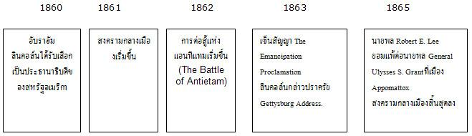
หมายเหตุ: ความคิดต่อยอดคือให้นักเรียนจัดทำงานนำเสนอโดยระบุวันที่ให้นักเรียนทุกคนพิมพ์เหตุการณ์ ร่างภาพโดยใช้โปรแกรมหรือภาพตัดปะ และรวบรวมสไลด์เหล่านั้นเข้าเป็นงานนำเสนอหนึ่งชิ้น

